新 书 推 荐

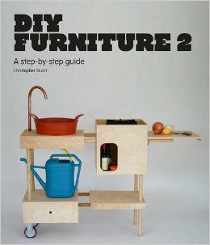
中文书名：《自己动手做家具2》
英文书名：DIY Furniture 2
作 者：Christopher Stuart
出 版 社：Laurence King Publishing
代理公司：ANA
页 数：144页
出版时间：2014年5月
代理地区：中国大陆、台湾
审读资料：电子稿
类 型：
版权已授：

内容简介：

《自己动手做家具2》专门介绍了由全世界的顶级设计制造师的30种全新设计，基于上一版本在世界范围内的成功，本书向你展示了如何利用简单的技术打造独一无二的家具。

本书既有一些概念化的物件也涵盖了简易实用材料的当代设计，它呈现了最新的技术，并建议你找到符合自己需求的合适设计。每一个项目实例的手绘图示都配有一段简短、易懂的文字介绍，告诉你如何去做。

本书中所有项目实例都易于装配，所涉及的各部件你都可以在当地的材料店里找到，使得读者可以花费很少的代价打造独一无二的物件。

作者简介：

克里斯托弗·斯图尔特（Christopher Stuart）住在印第安纳波利斯，是一位独立设计师和艺术家。他开办了路厄设计网（www.luurdesign.com） 。他曾经是汤姆森消费电子公司的高级产品设计师，还是松下、思科、飞利浦和亨氏等的品牌顾问。

谢谢您的阅读！
请将回馈信息发至：俞晓宁（Winnie Yu）
安德鲁﹒纳伯格联合国际有限公司北京代表处
北京市海淀区中关村大街甲59号中国人民大学文化大厦1705室, 邮编：100872
电话：010-88810959
传真：010-82504200
Email: winnie@nurnberg.com.cn
网址：www.nurnberg.com.cn
微博：http://weibo.com/nurnberg
豆瓣小站：http://site.douban.com/110577/

